Муниципальное образовательное учреждение
«Борская основная общеобразовательная школа»
дошкольные группы

План-конспект открытого занятия по изобразительной деятельности с применением нетрадиционной техники рисования манкой на тему «Зимний пейзаж»
для детей старшей-подготовительной группы

воспитатель Сидорова Н.Н.

ЛО, Тихвинский район, д. Бор
февраль 2019
Содержание:
- Пояснительная записка.
- Основная часть.
- Заключение.
- Приложение.

План-конспект занятия по изобразительной деятельности с применением нетрадиционной техники рисования манкой на тему: «Зимний пейзаж» для детей старшей-подготовительной группы.
Воспитатель: Сидорова Н.Н. МОУ «Борская ООШ» дошкольные группы.
Дата проведения: 18.02.2019г.
Присутствовали: Гаврилова О.А., Романова Т.С., Белова Т.Н.
Возраст детей 5 – 7 лет.
Место проведения: групповая комната.
Тип НОД: нетрадиционная техника рисования манкой.
Тема: «Зимний пейзаж».
Интеграция образовательных областей:
- «Социально-коммуникативное развитие»
- «Познавательное развитие»
- «Речевое развитие»
- «Художественно-эстетическое развитие»
- «Физическое развитие»
Виды детской деятельности:
- игровая
- коммуникативная
- художественно-эстетическая
- музыкальная
Цель:
Познакомить детей с новым способом изображения предметов.
Задачи:
Образовательные:
Учить находить красивое композиционное решение, передавая красоту зимней природы с помощью клея и манной крупы.
Закреплять приемы работы с клеем.
Развивающие:
Развивать образное мышление, воображение и мелкую моторику рук, активизировать словарь.
Воспитательные:
Воспитывать эстетическое восприятие, любовь, интерес к природе.
Предварительная работа:
Обследование манной крупы, наблюдение за снегом, его свойствами, чтение художественной литературы «Проказы старухи-зимы» В. Одоевского, «Четыре художника», «Зима» Г.Скребицкого.
Оборудование:
Листы картона черного цвета, клей ПВА, манная крупа, салфетки для рук, бумажные снежинки, картины с изображением зимнего пейзажа, музыка А.Вивальди «Зима».
Этапы технологии:
- «Ситуация» - создание интереса 2 – 3 минуты.
- Основная часть 15-17 минут.
- Физкультминутка 1 – 2 минуты.
- Рефлексия 2 - 3 минуты.
Предполагаемый результат:
НОД способствует эффективному развитию воображения и восприятия. У детей формируется эмоционально положительное отношение к процессу рисования. Дети овладевают нетрадиционной техникой рисования манкой.

Ход занятия:
Дети стоят вокруг воспитателя.
Воспитатель: к нам в группу залетела снежинка, не простая снежинка, а с загадкой.
С неба падали дождинки,
А теперь летят снежинки.
Назови нам время года
Где морозная погода?
Вопросы:
- Как вы догадались, что эта загадка про зиму? (ответы детей)
- А у нас сейчас какое время года? Какой месяц? (название, по счету)
Воспитатель: Зимушка-зима каждого человека очаровывает своей красотой. Поэты, художники, композиторы очень часто в своих произведениях любят рассказывать нам о зиме.
- Вы заметили что-нибудь необычное в нашей группе (выставка картин о зиме)
- Какое время года изображено на картинах? Послушайте, какими замечательными словами говорит о зиме русский поэт И.Суриков.
Белый снег пушистый
В воздухе кружится
И на землю тихо
Падает, ложится.
И под утро поле снегом забелело,
Точно пеленою все его одело.
Темный лес, что шапкой, принакрылся чудной
И заснул под нею крепко, непробудно.
- О чем говорится в стихотворении?
- Какой цвет преобладает на всех картинах? Почему?
- Каким еще бывает снег? (хрустящий, серебристый, сверкающий, мягкий и т.д.)
- На что похож снег, когда лежит на земле (одеяло, ковер, покрывало), на деревьях (шапка)?
- Почему идет снег? (из всех водоемов испаряется вода, пары поднимаются высоко в небо, там они охлаждаются и образуются маленькие снежинки)
- Какое настроение у вас возникает, когда вы рассматриваете эти картины? (веселое, радостное, чуть-чуть грустное)
Словесная игра «Подбери слово». Каждый должен сказать о зиме одним словом, какой бывает зима. (сказочная, волшебная, суровая, мягкая, снежная и т.д.)
Художники нарисовали зимние пейзажи.
- А вы знаете, что такое пейзаж? (картина, на которой изображена природа)
- Кто такой пейзажист? (художник, который рисует пейзаж)
- Хотите сегодня стать художниками-пейзажистами? Вы будете создавать свою зимнюю картину, учиться передавать настроение в рисунке, как художники. Для начала побываем в зимнем лесу.

Физкультминутка «Зимний лес».
Мы пришли в зимний лес (шагают).
Сколько здесь вокруг чудес!
Справа березка в шубе стоит (поворот направо)
Слева елка на нас глядит (поворот налево, руки вниз и в стороны)
Снежинки в небе кружатся (дети кружатся)
Красиво на землю ложатся! (дети садятся на ковер)
Сейчас закройте глаза, пока звучит музыка (А.Вивальди «Зима»), каждый из вас представит себе пейзаж со сказочно красивым зимним лесом. Откройте глаза, пройдите к столам. Рисовать мы будем необычным способом, с помощью клея и манной крупы. Да, той самой крупы, из которой ваши мамы варят вам вкусную кашу по утрам.
Перед работой разомнем ваши пальчики.
Маленькая снежинка села на ладошку,
Я ее поймаю, посиди немножко.
Раз, два, три, четыре, пять (загибают пальчики)
Отпускаю полетать (дуют)

Знакомство с алгоритмом техники рисования манкой.
Сначала берем лист картона, простым карандашом намечаем, где что будет находиться. Затем берем клей ПВА и легким надавливанием на тюбик рисуем контур зимнего пейзажа. После этого берем манную крупу и посыпаем контур. Затем лишнюю манку ссыпаем на поднос. А готовую картину оставляем подсохнуть.
Работа детей под музыкальное сопровождение.

Рефлексия.
С какой техникой рисования мы познакомились сегодня? Вам понравилось рисовать зимний пейзаж манкой? Кто хочет рассказать о своей работе? У вас на столе у каждого есть по одной снежинке, рассмотрите работы других детей, положите снежинку у той работы, которая вам больше всего понравилась. Глядя на ваши картины, мне очень хочется прочитать стихотворение Н.Гончарова «Зимой в лесу».
Намело, навьюжило,
Все деревья в кружеве:
Снег на соснах,
На кустах,
В белых шапках ели
И запутались в ветвях
Буйные метели.
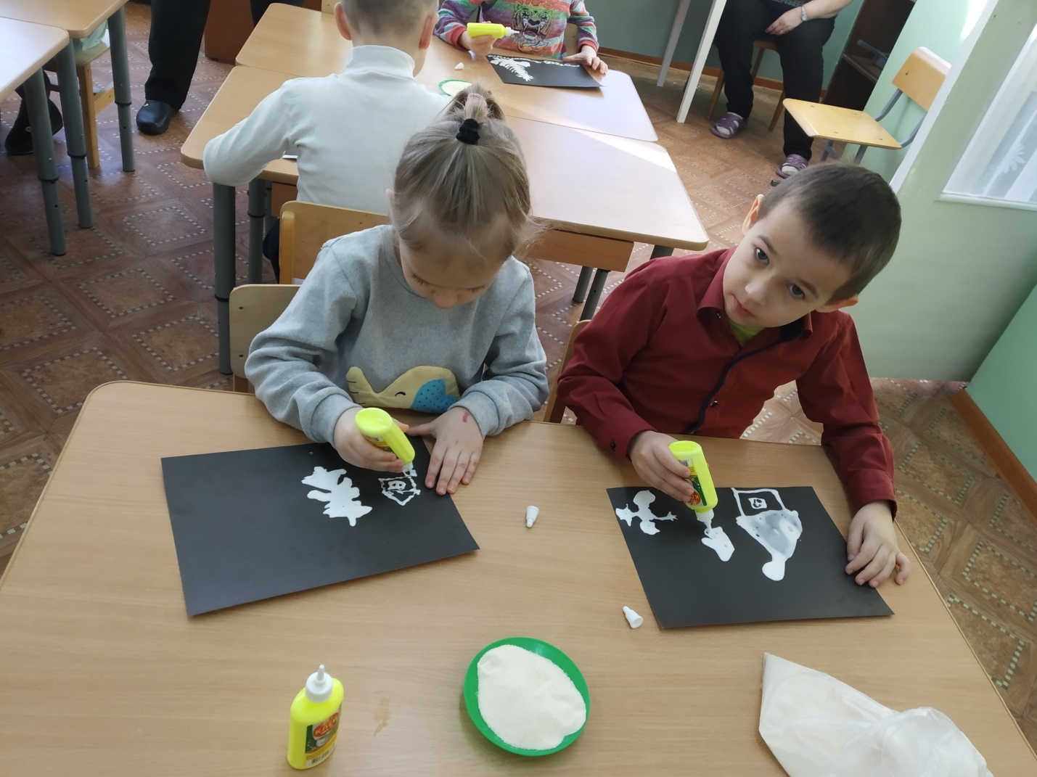
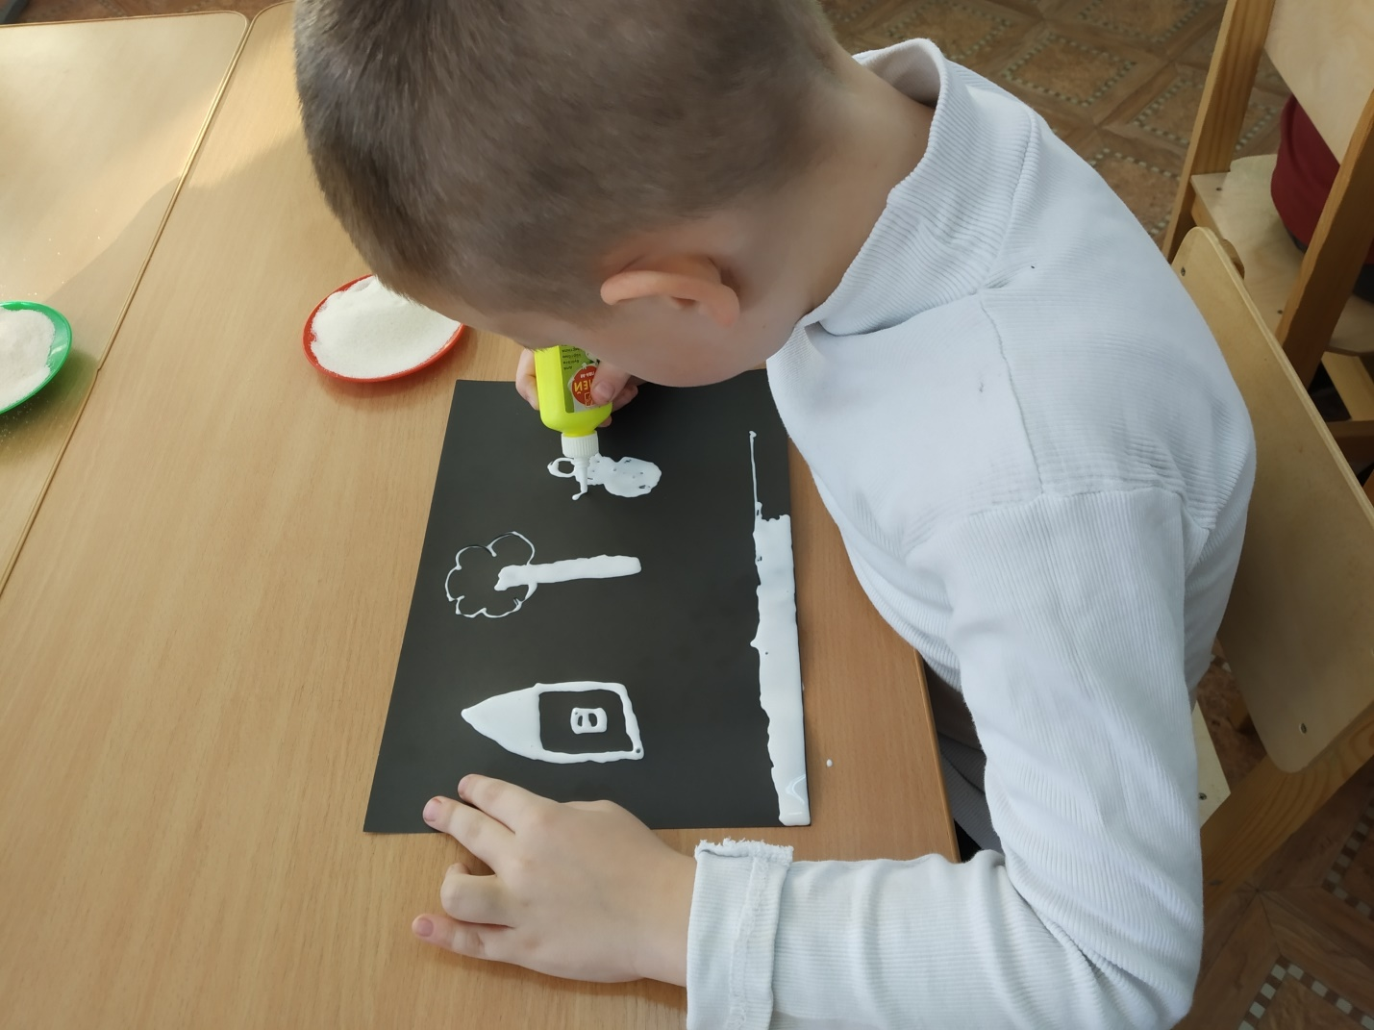
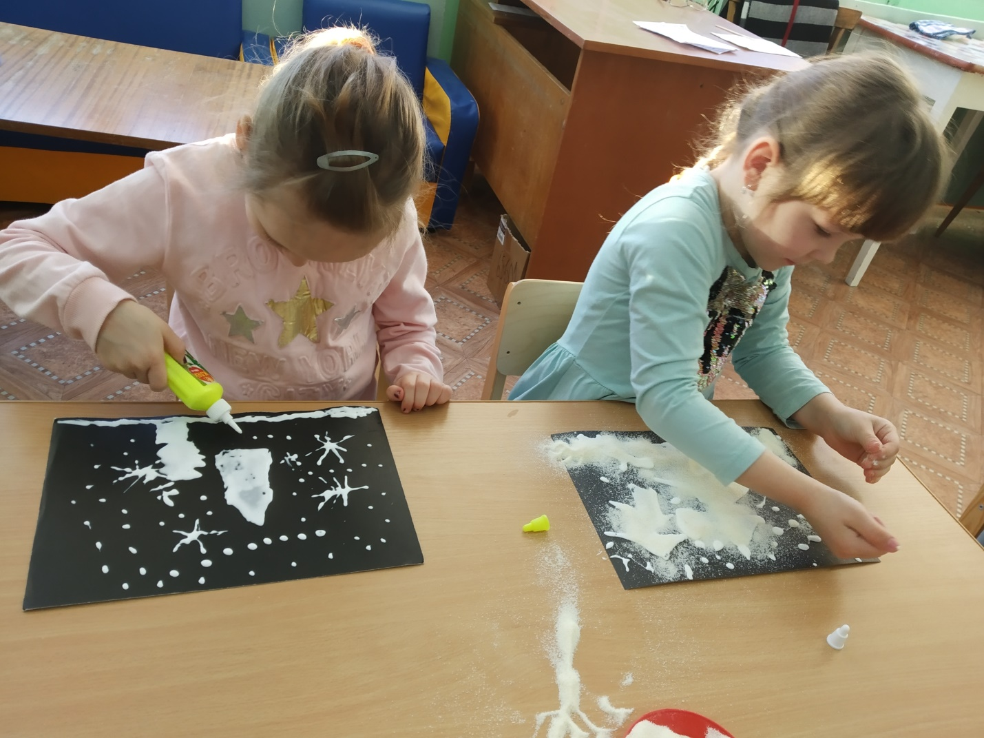
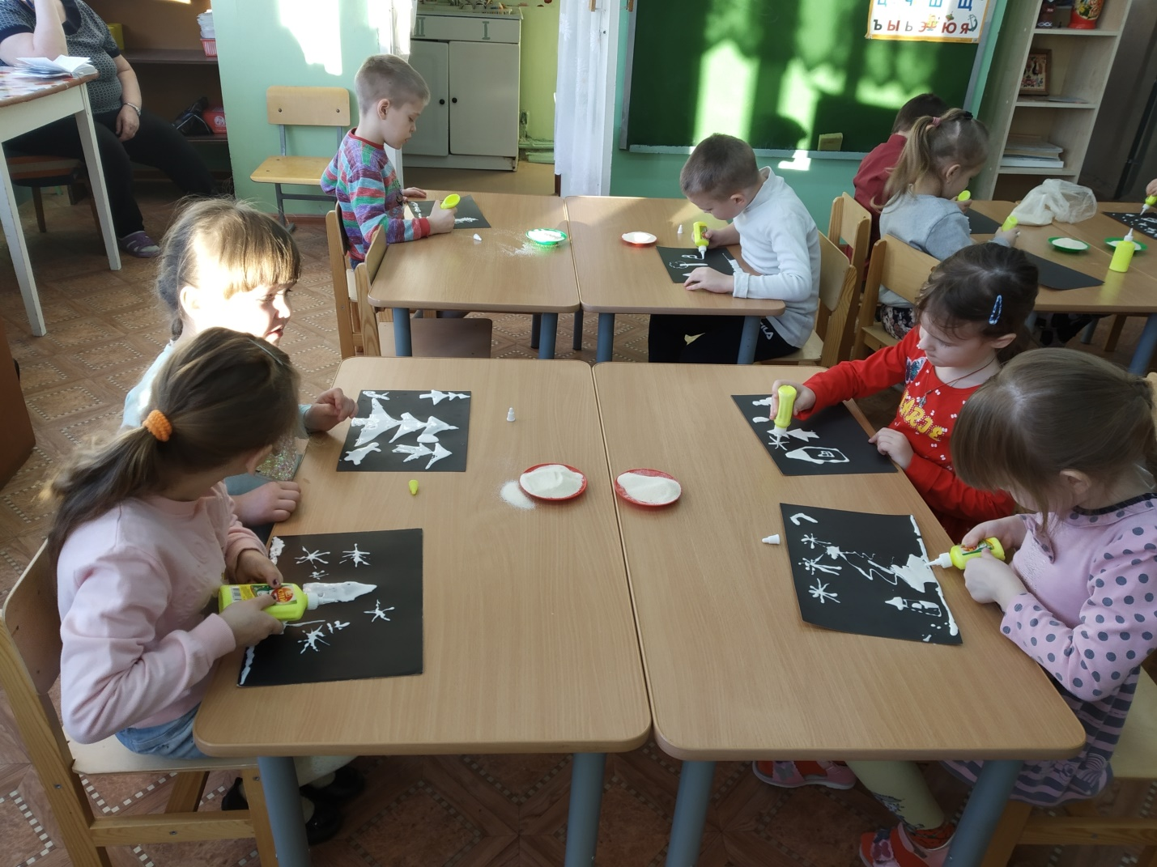
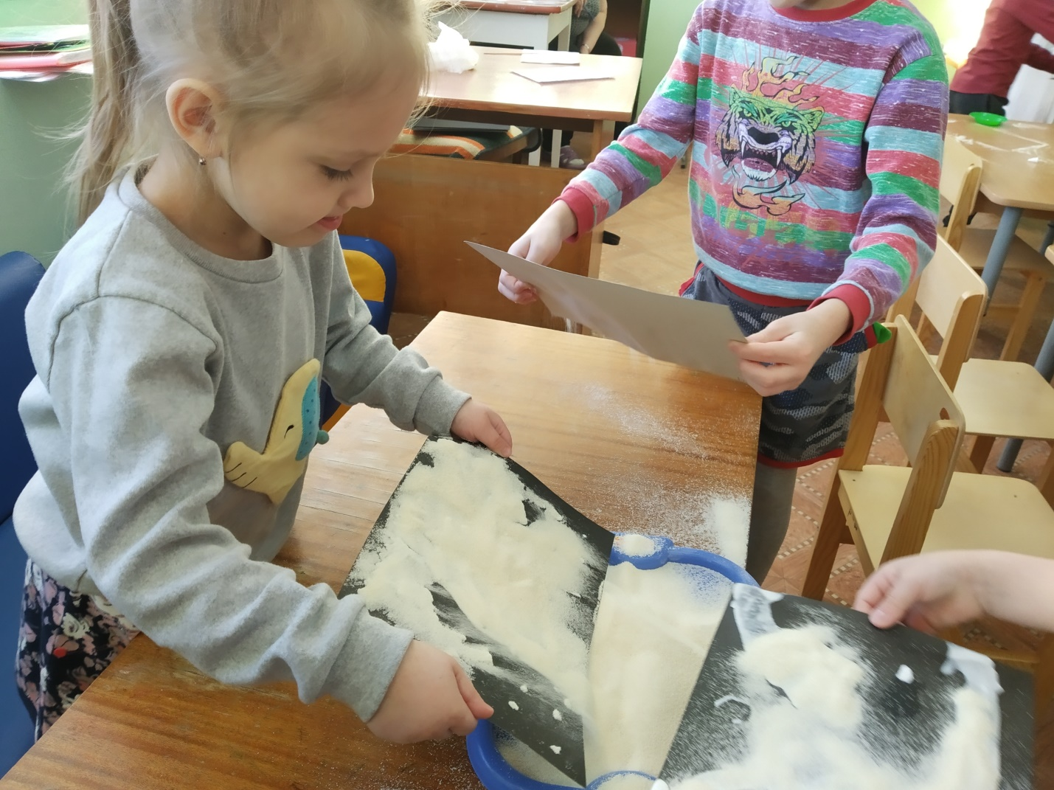
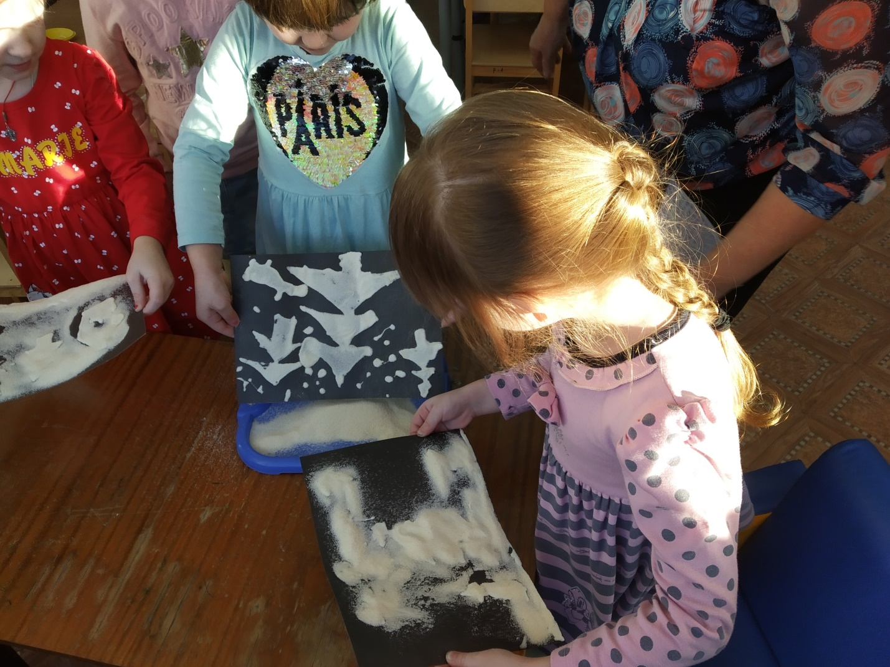
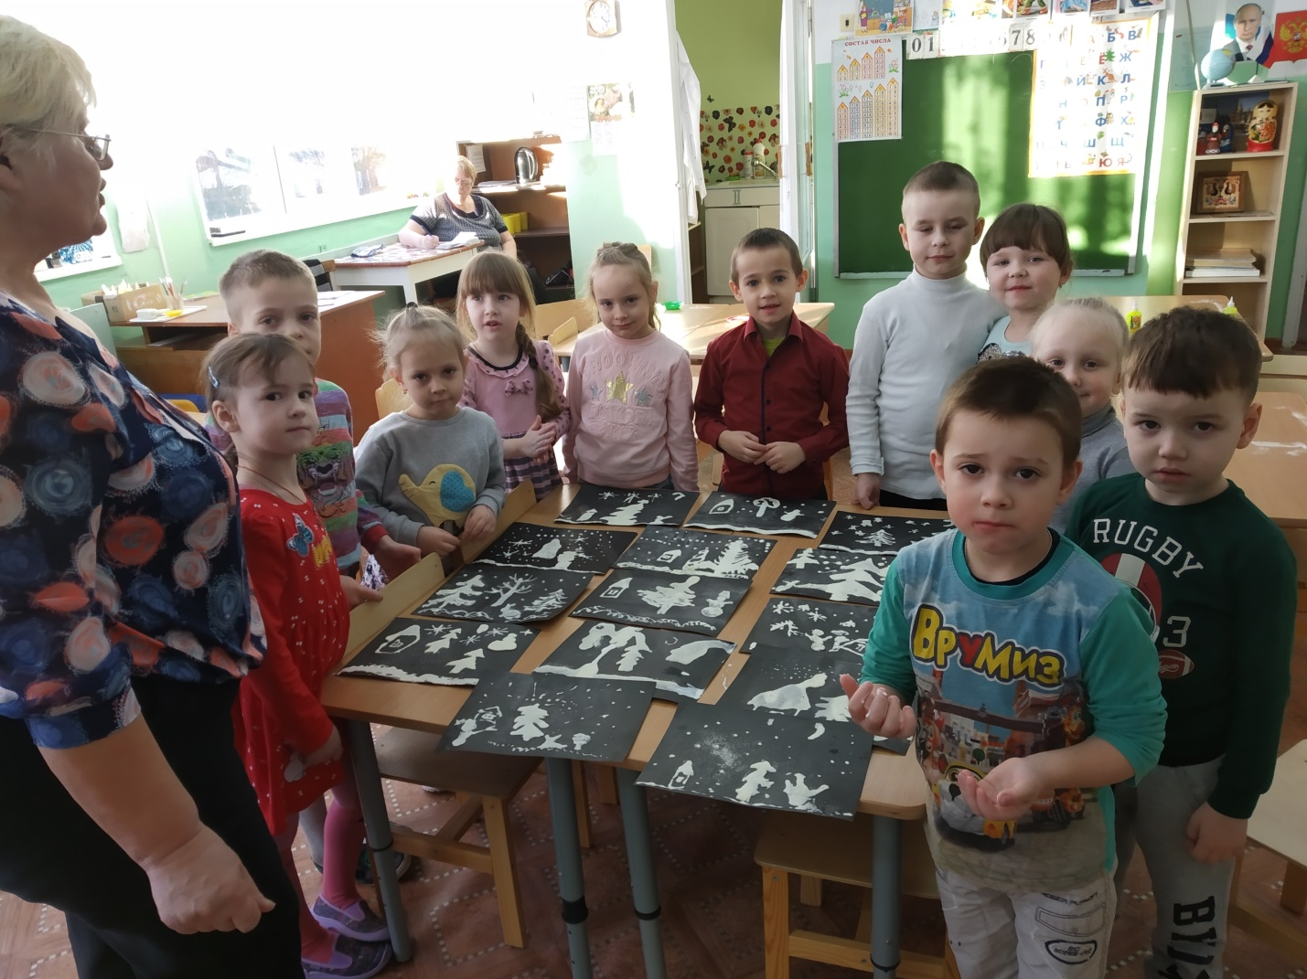
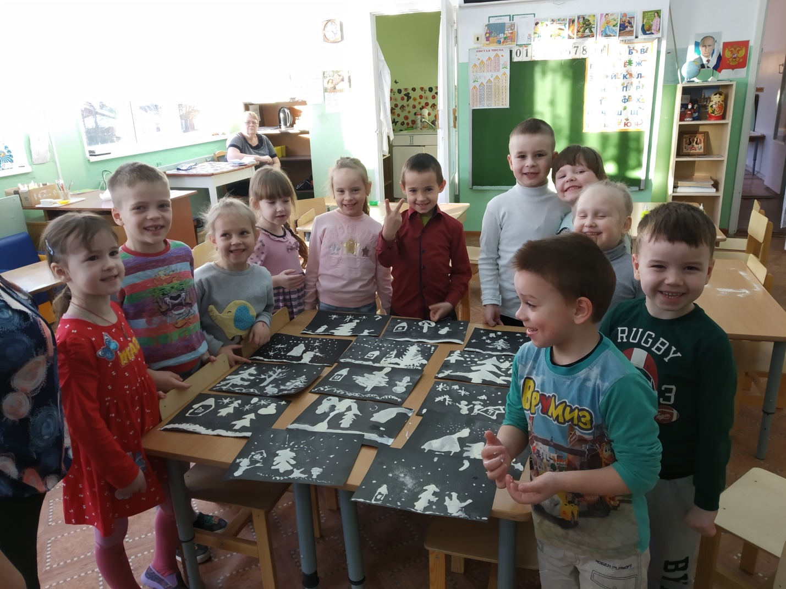
Самоанализ НОД в старшей подготовительной группе
Воспитатель Сидорова Н.Н.
Образовательная область: «Художественное творчество».
Раздел: рисование с применением нетрадиционной техники.
Тема: «Зимний пейзаж».
Цель: Познакомить детей с новым способом изображения предметов.
Задачи:
Образовательные:
Учить находить красивое композиционное решение, передавая красоту зимней природы с помощью клея и манной крупы.
Закреплять приемы работы с клеем.
Развивающие:
Развивать образное мышление, воображение и мелкую моторику рук, активизировать словарь.
Воспитательные:
Воспитывать эстетическое восприятие, любовь, интерес к природе.
Форма организации: подгрупповая.
Место проведения: групповая комната.
Количество детей: 13 человек.
Содержание НОД
Этапы
Виды детской деятельности
Формы работы
Задачи

- Оргмомент. Коммуникативная беседа, создание благоприятного эмоционального фона.
- Введение в тему. Коммуникативная. Отгадывание загадки. Активизация мыслительной деятельности детей.
- Создание мотивации у детей.
- Совместная деятельность воспитателя и детей. Динамическая пауза (физкультминутка). Развитие мелкой моторики.
- Самостоятельная работа детей. Практическая (рисование).
Закрепить алгоритм рисования манкой и клеем (продумываем композицию, легким надавливанием на тюбик с клеем ПВА рисуем контур зимнего пейзажа, посыпаем манкой, лишнюю манку ссыпаем на поднос, даем рисунку подсохнуть).
Рефлексия.
Структура и содержание занятия соответствует предложенной тематике, отвечает целям и задачам, соответствует возрастным особенностям детей.
В занятие включались упражнения на развитие мыслительной активности: воображения, памяти, внимания и мелкой моторики; на закрепление пройденного материала.
Использовались приемы, направленные на создание положительной мотивации к занятию, создавались условия для достижения результата. Применялась словесная система поощрения детей, что способствовала созданию эмоционально комфортной обстановки.
Следуя игровой мотивации, на протяжении занятия поддерживала интерес детей к занятию. Каждый ребенок был активно включен в деятельность на протяжении всего занятия. Общение строилось на основе партнерства и индивидуального подхода. Дети были активны, отвечали на вопросы, участвовали в беседе.
На занятии соблюдались санитарно-гигиенические требования, чередование видов деятельности, установка на соблюдение осанки детей, длительность занятия, воздушно тепловой режим, освещение.

Все дети с заданием справились. Они старались аккуратно пользоваться клеем и манкой и самостоятельно выполнять работу. Проявили положительное отношение к результату деятельности.
На будущее планирую чаще использовать технику рисования в нетрадиционной форме.

